Дружба, и что мешает нам дружить.
Воспитатель: Божко Л.А.

КГОБУ Первомайская КШИ

2019г.

Цель : Формирование понимания ценности дружбы, закрепление знаний детей о положительных и отрицательных качествах характера человека.
Задачи: Определить сущность понятия «Дружба», качества настоящего друга, помочь детям осознать, какие качества важны в дружбе, развивать навыки общения, необходимые для формирования дружбы и коллективизма.
Формировать нравственные качества (умение дружить, беречь дружбу) и доброжелательные отношения в коллективе сверстников, воспитывать взаимовыручку.

Ход занятия
В: - Добрый день, уважаемые гости! Мы рады вас видеть. Ребята, давайте поприветствуем гостей и скажем такие слова :
Д: Мы – дружные!
Мы – внимательные!
Мы - старательные !
Мы – хорошо учимся,
Всё у нас получится.

В: - Молодцы! Теперь можете сесть на свои места. Ребята, сегодня у нас необычная , и очень серьезная тема, а что бы узнать ёе, вам необходимо отгадать кроссворд.
Я вам буду читать загадки, вы будете отвечать. Маленькая девочка
Ростом с ноготок,
Рождена из зернышка, родной дом её цветок.

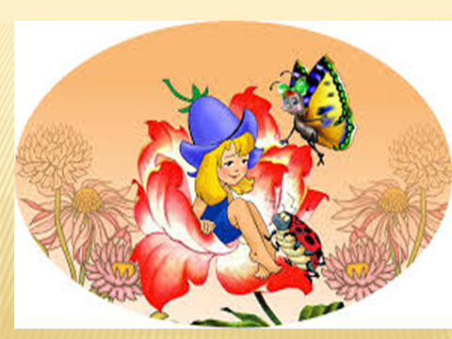 /Дюймовочка/

- Он веселый, заводной,
И пропеллер за спиной,
Поднимает настроенье,
Любит сладкое варенье, малыша всегда смешит.
Кто же это подскажи!

/ Карлсон/

- Она красива и мила,
А имя её от слова «зола».

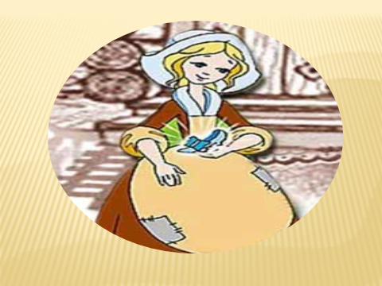 /Золушка/

- Она была подружкой гномов
И вам конечно же, знакома.
/Белоснежка/

- У отца есть мальчик странный,
Необычный ,деревянный,
На земле и под водой
Ищет ключик золотой,
Всюду нос суёт свой длинный…
Кто же это?
/Буратино/

- С голубыми волосами
И с огромными глазами,
«Зубы чистить! Руки мыть!»
Любит поруководить .
/Мальвина /

(открывается кроссворд)
 |  |  |  |  |  |  |  | Д | Ю | Й |  |  | М |  | О |  | В | О |  | Ч |  |  |  | К | А
 |  |  |  |  | К | А |  | Р | Л | С |  |  | О |  | Н
 |  |  |  | З | О | Л |  | У | Ш | К |  |  | А
Б | Е | Л | О | С | Н | Е |  | Ж | К | А
 |  |  |  |  |  |  |  | Б | У |  | Р |  | А | Т |  | И |  |  | Н |  | О
 |  |  |  |  |  |  | М | А | Л |  | Ь | В |  | И |  | Н |  |  | А

В: Ребята, какое ключевое слово получилось?
«Дружба »
«Беседа о дружбе »
В: - верно, наше занятие посвящено «Дружбе». Давайте вместе прочитаем тему нашего занятия.
Д (ХОРОМ) – « «Дружба» и что мешает нам дружить»
В: - ребята, мы - поговорим с вами о дружбе и друзьях. Взрослые часто говорят нам: «Нужно быть дружными, дружно жить», вот и по рассуждаем, что такое дружба, кто такой друг и узнаем ,что мешает дружбе. - Как вы считаете, что такое «Дружба»?
1.реб. : «Дружба» - это когда у тебя хорошие отношения с кем – нибудь, есть доверие, привязанность.
2. реб. есть интересы с близким тебе человеком, если тебе интересно с хорошим человеком.
В: - Молодцы! А теперь я вам дам определение дружбы из словаря Ожегова:

В: - прочтите его пожалуйста хором, теперь вы можете сравнить свои высказывания с этими определениями. Что скажете?

(ответы детей : наши высказывания очень похожи с определением.
- Вывод: Вы не ошиблись в своих суждениях. Прекрасно, что вы понимаете, что такое дружба.
«Собери пословицы»
В: - Во все времена, у всех народов высоко ценились дружба, верность и преданность. О дружбе, ребята есть много пословиц. Вы знаете и слышали, что в пословицах заключается народная мудрость. Обратите внимание на доску. Здесь написаны пословицы. Но, по-моему, в них что-то перепутано. Помогите разобраться.
(на доске пословицы , первая часть, у меня на столе лежит вторая каждой пословицы. Вам надо прочитать и правильно соединить их. )

Дети хором читают пословицы.
В:- Молодцы, ребята, вы все правильно сделали и объяснили смысл пословицы.
В: - Итак, мы выяснили с вами, что такое дружба. Но без кого дружба состояться не сможет?
- Конечно, дружбы не бывает без друзей . Каким должен быть настоящий друг? Вот в чем вопрос? Сейчас вы попробуете на него ответить.
- Ребята, а кого вы считаете другом?
(ответы детей: одноклассник Леша.
В: А почему?
Д: - потому что он не жадный, внимательный, отзывчивый…..
В: Ребята, а взрослые могут быть друзьями, как вы думаете?
3 реб. – Я считаю, что могут , например ,мама, которая обязательно поможет в трудную минуту.

4реб - другом может быть школьный учитель, воспитатель, которые помогут нам заглянуть в тайны знаний. Мы можем с ними доверительно поговорить о том , что нас беспокоит.
В: - Так кто ж такой друг по вашему мнению?
1.реб. : - Друг, это тот человек, который помогает в трудную минуту
2 реб. - Друг сострадает , когда ты болен, друг он всегда с тобой, в радости и в беде.
В: - Молодцы, а сейчас я вам предлагаю прочитать еще одно определение из словаря Ожегова, кто такой друг 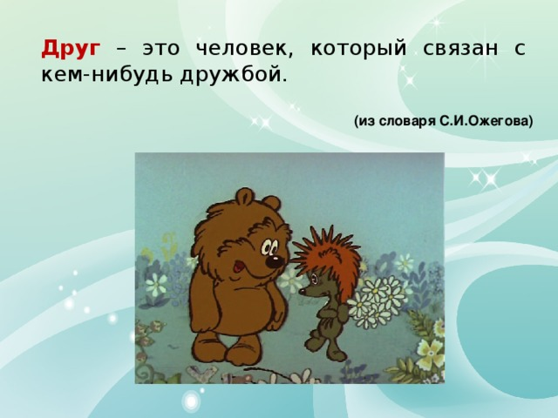и мы проверим, правы ли вы :

В: Молодцы, и снова вы правильно ответили.
Ребята, давайте попробуем составить формулу дружбы используя математические знаки.
Перед вами на доске математические знаки,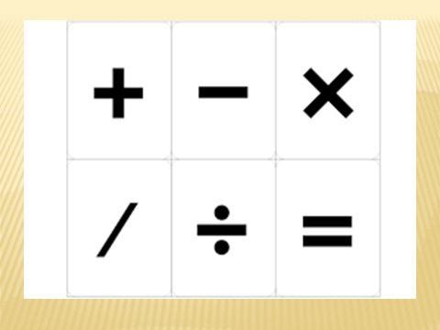
какие вы возьмете для формулы дружбы.

Дети: мы возьмем знак сложения, равно и умножения
В: - А почему?
Дети: знак сложения мы возьмем потому, что люди встречаются, знакомятся. Возьмем еще знак равно, потому что после знакомства получается дружба , и знак умножения, потому, что друзья умножаются.
В: - Правильно, ребята молодцы, давайте составим её на доске

Молодцы !

В: - Ребята, а только ли человек может считаться другом?
1.реб. - я считаю, что любимая книга, которую читаешь и тебе интересно с ней ,тоже может быть другом.
2реб.: Друг – это старый плюшевый медвежонок с оторванным ухом, который выслушает тебя, когда тебе будет плохо.
В: - Да, мир кино, наш мир, в котором мы живем, дарит нам прекрасное общение – общение друг с другом.
Ребята, мы с вами узнали , что такое дружба, кто такой друг, вывели формулу дружбы, а сейчас давайте по рассуждаем , какими качествами характера должен обладать настоящий друг. Как вы считаете, каким должен быть друг?

1 реб. – друг всегда поможет в трудную минуту, значит он отзывчивый, добрый
2реб. Друг всегда скажет , правду в глаза, значит он честный , справедливый.
3реб. Друг всегда поделится , значит не жадный.
В: - Каждый человек имеет душу, сердце, разум. Какими качествами вы наполните душу человека, настоящего друга? Вам предстоит выполнить следующее задание.

Игра «Темное и светлое сердечко»

В: - ребята, у меня на доске два сердечка, красное и чёрное.
Эти сердечки вы будете заполнять словами, определяющими качества друга.
В красное вы поместите – светлые качества, которыми вы наполните душу человека, настоящего друга человека.
В чёрное - темные качества, которые вы не хотели бы видеть в своем друге.
Я предлагаю сначала прочитать эти слова.
(дети читают хором)
- Честность жестокость
- Скромность лень
- Аккуратность хитрость
- Доброта лживость
- Заботливость непослушание
- Отзывчивость жадность
- Общительность равнодушие
- Сострадание сквернословие

Вы должны расположить эти слова под тем сердечком, под каким на ваш взгляд они должны находиться.
Дети выполняют задание
В: - Давайте сейчас проверим, как вы расположили слова. Вот, ребята мы с вами определили, какими качествами должен обладать друг. Молодцы, вы справились с этим заданием!
В: - ребята, а вы любите сказки?
Д: да .
В: - мы с вами знаем, что сказки нас учат различать хорошее - от плохого, положительным качествам и эмоциям. И сейчас посмотрим, насколько полон багаж ваших знаний о дружбе и друзьях. Давайте вспомним сказочных героев, с которыми вы знакомы. Я буду читать о них, а вы должны сказать , кто они.

- Собрались однажды четыре музыканта, подружились. Вместе концерты давали, вместе разбойников прогнали, вместе жили не тужили….
Д: Бременские музыканты: Петух ,Кот, Пёс, Осел)

- Какая девочка выручила своего друга из ледяного плена ?

Д: «Снежная Королева»(Герда выручила своего друга Кая)

- Этот герой упал на кровать и , схватившись за голову, произнес; «Я самый больной в мире человек». Потребовал лекарство, ему дали, а он в ответ: «Друг спас жизнь друга.»
О ком идет речь?
( Карлсон, который живет на крыше)
Д: «Малыш и Карлсон»

- Какие два друга пели песню о солнышке?

Д: «Львёнок и черепаха»

- У девочки с голубыми волосами было много друзей, но один был рядом всегда. Кто он?

Д: Пудель Артемон («Золотой ключик»)

В: Хорошо! А каких литературных героев вы еще знаете, которые связаны дружбой.
Дети: 1реб. : «Слепой музыкант» ( дружба Эвелины с Петриком. Эвелина проявляла чуткость , радость , сострадание , внимательность.)
2реб. «Два приятеля»
Сын Артеллериста
Были два друга Деев и Петров.
3реб. «Цветик - семицветик»
(Девочка Женя помогла мальчику и они стали дружить и играть)

4 реб. «Время говорит – пора»
( там дружили Володя с Борькой)
В: Молодцы! Книг о дружбе и друзьях очень много, читая их , вы также приобретёте друзей в лице литературных героев.
В:Ребята, вы много знаете литературных героев, которые связаны дружбой, а сейчас я вам предлагаю отдохнуть и поиграть вот в такую игру
Игра «Кто с кем дружит»
(На доске изображены сказочные герои в разброс)
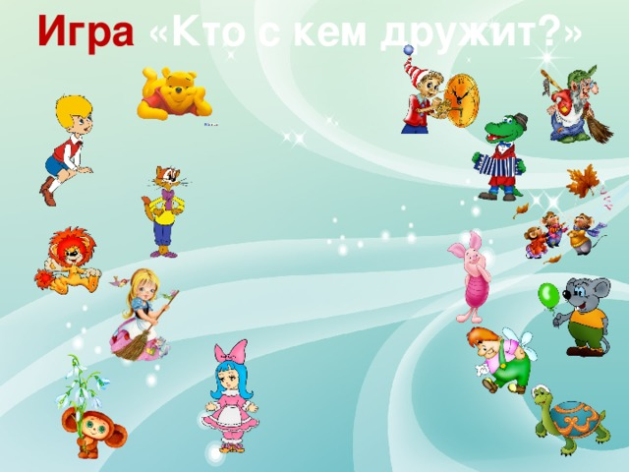

В:- Давайте, ребята, вспомним, кто из этих сказочных героев с кем дружит.
Д: 1. Винни – Пух - Пятчок
2. Малыш - Карлсон
3. Баба Яга - ?
4. Львёнок - Черепаха
5. Золушка – Мыши
6. Мальвина – Буратино
7.Чебурашка – крокодил Гена.
В:- Ребята, а кто остался без друга?
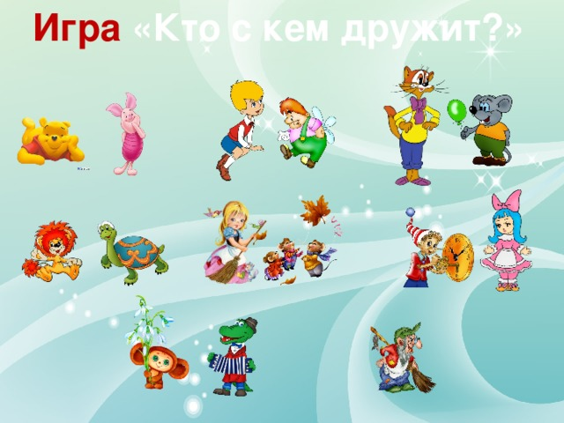
Д: - без друга осталась Баба Яга.
В:- А как вы думаете, почему она осталась без друга?
Д: - она осталась без друга, потому что она злая , завистливая, лживая, равнодушная, грубая, жестокая.
В: - молодцы, ребята, как вы думаете, что помогает дружбе? Дети: - Дружбе помогает доброта, вежливость, чуткость, внимание.
В: - А что мешает дружбе?
Дети: - Дружбе мешает грубость, обзывания, обиды, драки, упрямство, эгоизм.
В: - А как вы считаете, что нужно сделать , для того, чтоб дружба была настоящая, очень крепкая?
- Д : -Мы должны поддерживать друг друга в беде.
- Мы не должны обижать друг друга, а тем более бить.
- Мы должны понимать друг друга и уважать.
- Мы должны уметь слушать и слышать друг друга.
- Мы не должны смеяться над ошибками своих одноклассников, нужно помогать товарищам.
- Мы не должны предавать друг друга.
«Как бы я поступил»
В: - Ребята, ваши друзья , или и вы сами часто попадаете в хорошие и плохие ситуации . У вас на столах лежат карточки с ситуациями. Вам нужно прочитать и обсудить их в парах , и нам рассказать.
- Твой друг не сделал домашнее задание и просит твою тетрадь , что бы его списать.
- Твой друг сквернословит в общественном месте.
- Твой друг совершает плохой поступок и об этом узнают все, в том числе ты.
- Твой друг предлагает тебе поступить плохо
- Твой друг заболел и не пришел в школу.
- - Что значит выручать товарища?
- - Как быть, если твой товарищ не хочет «делить» тебя с кем-нибудь еще?

Молодцы !
Законы дружбы
В: - ребята, я хочу вам предложить «Законы дружбы», которые вы пообещаете выполнять.
Посмотрите на доску, давайте их прочитаем.
Законы дружбы

В: - ребята, есть еще «Заповеди Божии», они очень похожи на законы дружбы.
Не укради.
Не убей.
Не сквернословь.
Люби мать и отца своего.
Возлюби ближнего твоего , как самого себя.
Я надеюсь, что вы будете выполнять законы дружбы и Заповеди.
«Собери модель дружбы»
В: - Ребята, давайте сейчас с вами еще раз повторим
- Что значит « Дружить »?
Кого называют «Другом»?
Что такое «Дружба»?
В: - сейчас попробуем представить ,на что похожа дружба.
Скажите мне, если б у вас спросили какого цвета «Дружба», как бы вы ответили?
Д :- Приятного , яркого , цветного, радужного
В:- а если её потрогать, какая она на ощупь?
Д:- мягкая, нежная, хрупкая, добрая, красивая, приятная.
В: - с какой погодой связывается «Дружба»?
Д : - тёплой, солнечной, ласковой.
В: - А какие слова вспоминаются при слове«Дружба»?
Д : - вежливые, добрые, заботливые, честные, приятные.
В: Ребята, вот мы с вами и выяснили, что такое «Дружба». Теперь я вам хочу предложить создать модель «Дружбы»., так как вы её видите., понимаете, выразив свои чувства и эмоции в виде творческой работы.
ЗВУЧИТ МУЗЫКА , ДЕТИ ДЕЛАЮТ СВОИ РАБОТЫ И ДАРЯТ ИХ ГОСТЯМ
В: - Настоящую дружбу надо беречь. И стараться пронести ее на долгие годы.
Я думаю, что сегодня у нас состоялся не только интересный разговор, но и важный, значимый для каждого из вас. Я получила большое удовольствие от общения с вами. Большое спасибо.
На этом, наше занятие подошло к завершению. В завершение нашего занятия, Настя и Денис прочтут нам хорошие стихотворения о друге, о дружбе.
Кто в дружбу верит горячо,
Кто рядом чувствует плечо,
Тот никогда не упадет.
В любой беде не пропадет.

А если и споткнется вдруг,
Встать ему поможет друг,
Всегда в беде надёжный друг
Ему протянет руку.

